颗粒物传感器SKWL-CG-PM测试报告
产品基本信息
产品名称 |  | 颗粒物传感器 |  | 测试人 |  | 玉绍涛 |  | 产品图片
产品型号 |  | SKWL-CG-PM |  | 测试时间 |  | 2025.06.16 |  | 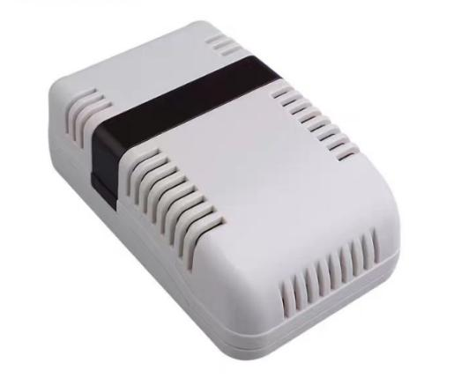
生产厂家 |  |  |  | 项目编号
技术手册
通讯协议 |  | 颗粒物传感器SKWL-CG-PM说明书.docx
上位机
产品测试需求与结果
编号 | 需求要点 |  | 测试方法 |  | 完成标准 |  | 实际结果 |  | 测试状态 | 完成时间
1 | 供电验证 |  | 接入DC6~28VDC电压 |  | DC6~28VDC可正常使用 |  | DC6~28VDC可正常使用 |  | 通过 | 2025.6.12
2 | 协议验证 |  | 分别使用串口验证通讯协议 |  | 协议无问题 |  |  |  | 通过 | 2025.6.12
3 | 通讯测试 |  | 使用MThings测试串口通讯失败率 |  | 失败率<1% |  |  |  |  | 2025.6.12
4 | 接口防护测试 |  | 电源端反接10min  485端接入12V 10min |  | 恢复后正常 |  |  |  |  | 2025.6.12
5 | 与主机兼容性测试 |  | 接入主机>72h |  | 期间通讯正常 |  |  |  |  | 2025.6.12
测试记录
485响应速度太慢，1S速度下都会丢包，500ms下丢包严重，且内置为成品模块拼接。

